精确控制温度过程
新的软件组件便于温度控制
借助mapp Temperature，贝加莱可以提供结合了最大可用性和强大控制算法的温度控制。集成的仿真能力可以在几分钟内完成虚拟调试。mapp Temperature还提供了加热电流监控功能。

使用mapp Temperature，可以定义用于温度控制的区域和组。区域是由执行机构、温度过程和用于测量温度的传感器组成的单元。多个区域可以组合成为一个物理组，一起实现控制和优化。这为用户提供了最大的柔性和可扩展性，从而可以满足任何温度控制要求。
自整定和集成仿真
如果应用覆盖了一个较宽的温度范围，那么简单的整定不足以对参数进行最佳地调整。因此，mapp Temperature包含了一个多级自整定过程。用户可以定义数个操作点，并对它们进行单独优化。集成的仿真能力可以实现简单的虚拟调试，无需使用任何硬件。使用该选项可以提前测试应用程序的逻辑、错误处理和HMI系统，从而显著加快现场调试。
加热电流监控
贝加莱的温度控制系统还提供了加热电流监控，可以通过预测性维护对故障进行早期检测。通过监控加热元件的电流，可以在早期对故障做出响应，而不会使整个过程停止。这样可以确保具有高水平的操作可靠性，并且有助于防止停机时间延长。

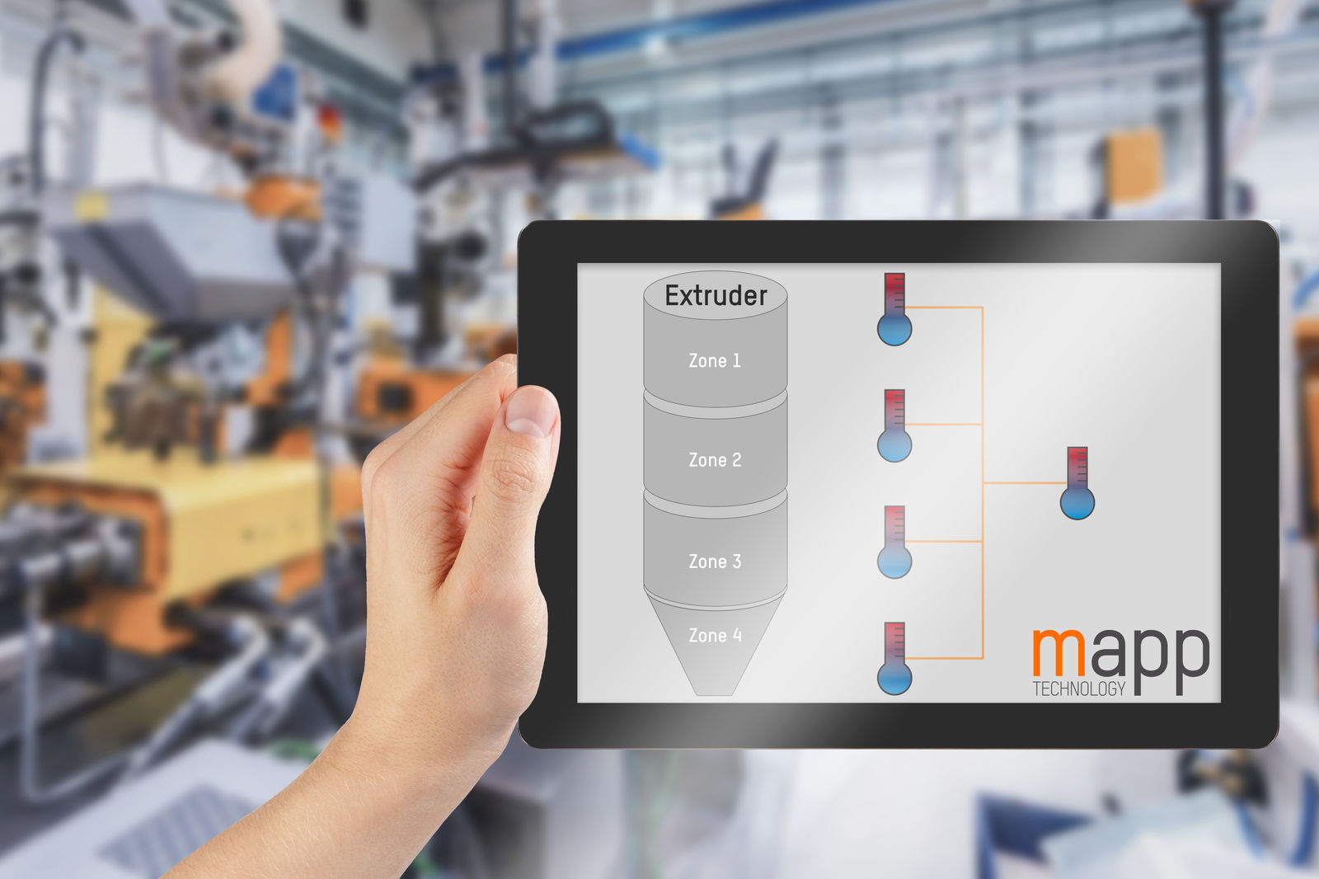
贝加莱的温度控制组件可以以最大的柔性和可扩展性满足各种要求。

关于贝加莱
贝加莱是一家总部位于奥地利并在全球拥有分公司的创新型自动化企业。2017年7月，贝加莱成为ABB集团的机械自动化事业部。作为工业自动化领域的全球领导者，贝加莱将前沿技术与领先工程相结合，为几乎每个行业的客户提供面向机器与工厂自动化、运动控制、HMI和集成安全技术的完整解决方案。借助于OPC UA、POWERLINK、openSAFETY等工业物联网通信标准，以及强大的Automation Studio软件开发平台，贝加莱不断重新定义自动化工程的未来。受简化流程和超出客户预期的承诺驱动，贝加莱始终保持创新精神并处于工业自动化领域的前沿。
获取更多信息，请访问www.br-automation.com。

